materiał prasowy, 01.03.2023

Branżometr Inelo 2023: polski transport w czasie inflacji się nie zapożycza

Branża TSL stanowi jeden z fundamentalnych sektorów gospodarki w Polsce, a ostatnie lata nie sprzyjały stabilnemu prowadzeniu biznesu. Według najnowszego raportu Grupy Inelo oraz Polskiego Instytutu Transportu Drogowego, niemal każda z zapytanych firm odnotowała w ubiegłym roku podwyżkę kosztów prowadzenia działalności (98 proc.). Wśród badanych, aż 6 na 10 musiało się zmierzyć ze wzrostem na poziomie od 26 proc. do nawet 50 proc. Powód? Bez wątpienia jednym z nich jest wysoka inflacja. Zaobserwowano także zwiększające się opóźnienia w płatnościach. Co istotne, w odpowiedzi na wzrosty cen, tylko niecałe 20 proc. zdecydowało się zaciągnąć kredyt lub pożyczkę. Aż 45 proc. badanych przedstawicieli była całkowicie przeciwna temu rozwiązaniu. Jakie jeszcze działania podjęli przedsiębiorcy, by walczyć o swoje biznesy? O kluczowych wyzwaniach w ubiegłym i obecnym roku, a także o tym jak wygląda aktualna kondycja sektora TSL wypowiadają się czołowi przedstawiciele tego sektora.

Metodologia badania

Aby sprawdzić sytuację firm z branży TSL oraz ich funkcjonowanie w cieniu inflacji, Grupa Inelo razem z Polskim Instytutem Transportu Drogowego przygotowała kompleksowy raport, porównując w nim dynamikę zachodzących w ostatnich latach procesów. Branżometr został zrealizowany na podstawie danych zaczerpniętych z systemów GBox oraz oprogramowania 4Trans, wskaźników Matrix z giełdy Trans.eu, a także badań ankietowych zrealizowanych na grupie polskich przedsiębiorców. Jakie wnioski z niego wynikają?

Branżometr Inelo: 5 kluczowych wyzwań 2022 roku

Niedobór kierowców niezmiennie pozostaje na szczycie listy problemów, z którymi przewoźnicy mierzą się od lat i wszystko wskazuje na to, że rok 2023 będzie pod tym względem podobny. Według raportu nawet 7 na 10 przedstawicieli firm odczuło deficyt kierowców na rynku pracy. Pomimo tego, że dynamika odpływu kierowców z Ukrainy znacznie spadła, a ich udział w całej grupie zawodowej utrzymał się zarówno w drugim, jak i w trzecim kwartale 2022 roku na podobnym poziomie (15 proc.) – to przedsiębiorcy nadal narzekają na braki kadrowe. Na drugim miejscu wśród najczęściej wymienianych wyzwań pojawiła się natomiast inflacja i znaczny wzrost kosztów prowadzenia działalności, na który wskazywało aż 98 proc. ankietowanych.

- Na początku ubiegłego roku wstępnie szacowaliśmy, że te wzrosty mogą być na poziomie ok. 20-30 proc., dzisiaj, kiedy pytamy polskich przewoźników o ich spostrzeżenia, najwięcej przedsiębiorstw przyznaje, że odnotowali podwyżkę w przedziale od 26 do nawet 50 proc, co pokazuje, z jak wielkim problemem musi mierzyć się branża w obecnych realiach. To między innymi te okoliczności wpłynęły na zwiększenie aktywności wokół poszukiwania różnych źródeł oszczędności. Według Branżometru Inelo było to trzecie w kolejności wyzwanie, w szczególności biorąc pod uwagę, że każda z firm chciała utrzymać kierowców i swoją flotę, żeby móc w kolejnych latach realizować transport na podobnym poziomie – komentuje Kamil Wolański, Grupa Inelo.

Problem długofalowego zaplanowania działalności firmy transportowej w perspektywie wyższych stawek frachtów, a także wyraźne, choć okresowe zmniejszenie zapytań od klientów na transport w 3 kwartale ubiegłego roku to ostatnie z wyzwań, na które zgodnie wskazywali uczestnicy Branżometru.

Transport drogowy nie szuka drogi na skróty

Polscy przewoźnicy decydowali się na szereg działań przeciwdziałających kryzysowi. W raporcie podzielono je na dwa bloki – pierwszy z nich dotyczył stricte działalności operacyjnej firmy, natomiast drugi wiązał się z dostosowaniem polityki kadrowej i flotowej. Jakie były najczęściej podejmowane działania przez przedsiębiorców?

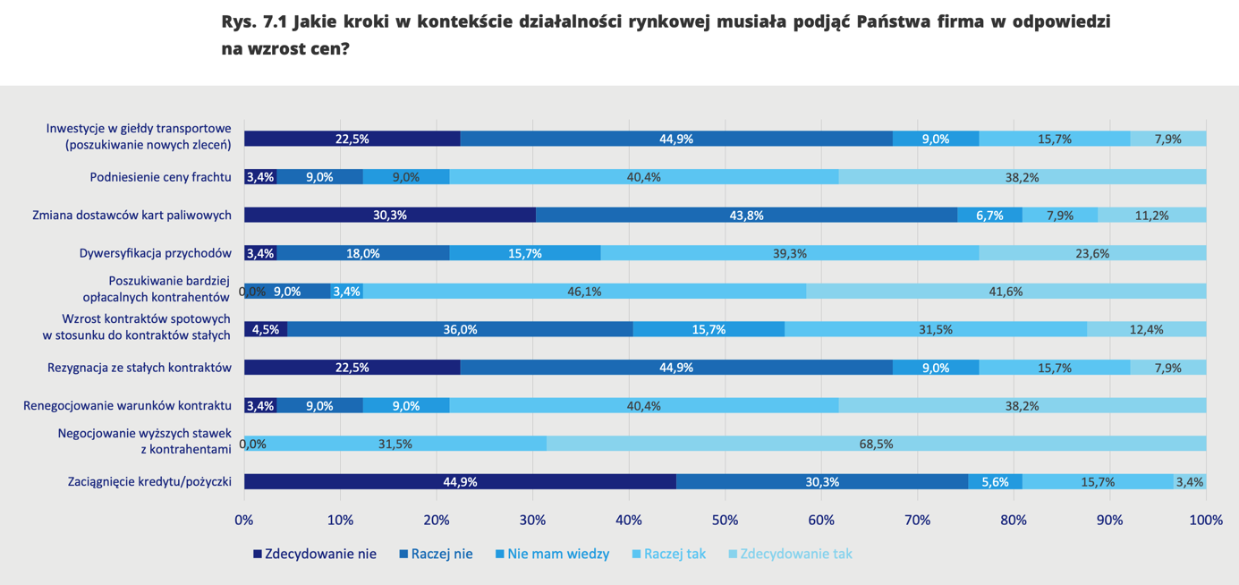

- Aż 8 na 10 podmiotów podjęło się renegocjacji warunków kontraktów, a także podniosło ceny frachtów. Równie częstym zabiegiem było aktywne poszukiwanie nowych i bardziej atrakcyjnych kontraktów (88 proc.). Optymistyczny wydaje się fakt, że przedsiębiorcy jako ostateczność traktowali pożyczki i kredyty, jako remedium na wzrost cen na rynku. Blisko połowa osób, które wzięły udział w naszym badaniu była całkowicie przeciwna szukania wsparcia w instytucjach bankowych. Co trzeci respondent z kolei niechętnie podchodził do tego rozwiązania i raczej sporadycznie decydował się na wsparcie finansowe. Optymizm w tym temacie i chęć wyraziło jedynie niecałe 20 proc. przedsiębiorców. To ważna informacja, bo to oznacza, że transport nie szuka drogi na skróty, ale stawia na przemyślane rozwiązania, jak renegocjacje i poszukiwanie nowych klientów lub inwestycję w cyfryzację, czyli takie sposoby, które w przyszłości mogą tylko zaprocentować – dodaj Tomasz Czyż, Grupa Inelo.

Łukasz Chwalczuk z kancelarii Iuridica uważa natomiast, że wysokie ceny surowców wpłynęły na brak opłacalności wielu biznesów - Uzgodnione stawki zwyczajnie nie wystarczały na pokrycie kosztów. Nie zrywano kontraktów, raczej je negocjowano. Miało to miejsce w marcu i kwietniu ub.r. Myślę, że firmy, które działają rozsądnie mają wpisane zapisy dotyczące stawek paliwowych i wraz ze wzrostem ceny paliwa odpowiednio to refakturują na klienta.

Maciej Wroński, prezes TLP dodaje także, że w jego ocenie inflacja sama w sobie nie stanowi bezpośredniego problemu dla działalności gospodarczej w obszarze transportu i logistyki.

- Niemniej w sposób pośredni oddziałuje na całą gospodarkę i przy splocie niekorzystnych czynników prowadzi do zmniejszenia popytu wewnętrznego i do spadku produkcji w wielu obsługiwanych przez branże transportową gałęziach gospodarki. A to już może oznaczać poważne kłopoty i problemy, szczególnie dla słabszych pod względem zdolności finansowej przedsiębiorców – komentuje Wroński.

Transport nie na tarczy tylko z tarczą

Pomimo dynamicznej sytuacji na rynku, 44 proc. uczestników badania PITD i Grupy Inelo nie przewiduje w najbliższym czasie problemów z zachowaniem płynności finansowej. Na to ryzyko wskazała jedynie ¼ przewoźników.

Patrząc z kolei przez pryzmat operacji przewozowych na podstawie danych z systemów GBox i 4Trans w drugim i trzecim kwartale można wysnuć wniosek, że sytuacja branży przewozowej pomimo wielu wyzwań w ubiegłym roku była i jest w dużej mierze stabilna. W 2022 kierowcy pracujący w polskich firmach transportowych realizowali operacje na poziomie 1,1 mln przejechanych kilometrów w każdym kwartale. Porównując to z danymi umieszczonymi w pierwszym wydaniu Branżometru Inelo – wyniki te oscylują w podobnych przedziałach, czyli około miliona kilometrów.
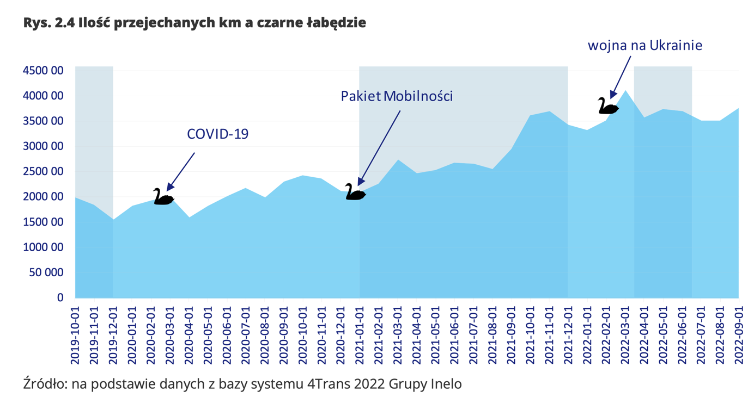
- Warto mimo wszystko spoglądać na to, co się dzieje w transporcie z nieco szerszej perspektywy. Dlaczego? Ponieważ daje ona precyzyjniejszy obraz polskiego transportu, czyli sektora, który przez trzy ostatnie lata, mierzył się z trzema tzw. czarnymi łabędziami (pandemia, pakiet mobilności i czy wojna w Ukrainie), a mimo to zaliczał długofalowy trend wzrostowy, co widać na wykresie 2.4 umieszczonym w raporcie. Co ciekawe, w okresie wybuchu wojny z naszych danych wynika, że w pierwszych miesiącach odnotowaliśmy wzrost o około 15 proc., co wydaje się zaskakujące, zważając na okoliczności – dodaje Wolański.

Branżomter Inelo jest dostępny do pobrania na stronie: https://tiny.pl/wk4mx

